单位代码：10226 学号：



本科生毕业论文


题 目 论文题目（标题建议25字以内）
论文题目
所 在 学 院 生物信息科学与技术学院
专 业 生物信息学（楷体_GB2312）
学 生 姓 名 于 生
指 导 教 师 刘卫星 教授

二零二七年六月

哈尔滨医科大学本科毕业论文声明

本人郑重声明： 所呈交的毕业论文，是本人在指导教师的指导下进行研究工作所取得的成果，实验数据与结果真实可靠。除文中已经注明引用的内容外，本文不含任何其他个人或集体已经发表或撰写过的研究成果。对本文研究做出重要贡献的个人和集体，均已在文中以明确方式标明。本声明的法律结果由本人承担。

论文作者签名：

日 期： 年 月 日

哈尔滨医科大学本科毕业论文版权使用授权说明

本人完全了解学校关于收集、保存和使用本科毕业论文的规定，即：
1、按照学校要求提交本科毕业论文的印刷本和电子版本；
2、学校有权保存本科毕业论文论文的印刷本和电子版，可以将本论文的全部或部分内容编入有关数据库进行检索，并提供目录检索、借阅及查阅服务；
3、学校可以采用影印、缩印、数字化或其它复制手段保存论文；
4、本科毕业论文研究成果的责任作者或通讯作者为本人的指导教师，作者署名单位为哈尔滨医科大学；
5、保密的论文在解密后遵守此规定。

论文作者签名： 指导教师签名：

日 期： 年 月 日

目 录
中文摘要 I
Abstract III
1、文献综述 1
1.1 研究现状（二级标题，小三，宋体加粗，1.5倍行距且段前端后各12磅） 1
1.1.1 离（三级标题，四号，宋体加粗，1.5倍行距） 1
2、材料与方法 2
2.1 数据来源 2
2.1.1 离 2
2.2 XXX模型构建 3
2.2.1 构建组织相似性打分算法 3
3、结 果 4
3.1 正向选择 4
3.1.1 正向选择方法 6
3.2 基因功能分析 7
4、讨 论 8
5、结 论 9
6、致 谢 10
7、参考文献 11
8、附 录 13

*******要求使用MS WORD 自动插入目录功能，插入目录前审阅各章节标题是否已设置标题格式，2007及以后版本：引用>目录>插入目录>显示级别3；2003版：插入>引用>索引和目录
********各部分字数和页数要求：全文15000-20000字（30页左右），标题25字以内，中文摘要500-800字，文献综述1500-2000字，必须包含本课题的主要研究内容及意义，结果部分文字不得少于10000字，附录不建议超过3页，若论文没有附录可删除模板的附录部分。
字数及格式不符合此要求的不能通过论文审查。

中文摘要
（字号：三号，字体：黑体加粗，行距：1.5倍行距，大纲级别：一级标题）
正文用宋体小四号字。（首行缩进2个汉字，第二行左对齐，段落两端对齐、中间无空格）。

******中文摘要采用四段写法：第一段研究背景，第二段本课题研究使用的材料和方法，第三段研究结果，第四段研究结论和意义。中英文摘要后附4-6个关键词，需加粗。中文摘要字数为500-800字左右。
注：首次出现专有词组需要写全称及缩写，后续出现时仅使用缩写，中文为宋体字体，数字和英文为Times New Roman字体，切忌中英文符号混用。
如中文摘要中：激素替代疗法（Estrogen Replacement Therapy，ERT），对应英文摘要：Estrogen Replacement Therapy(ERT)。

示例：
中文摘要
围绝经期的来临是女性衰老的最早表现。被西医广泛应用于缓解围绝经期症状的激素替代疗法（Estrogen Replacement Therapy，ERT）虽然有一定疗效，但其安全性一直备受争议。
…………………………………………及形态学等检测方法，从卵巢雌激素生成相关基因表达、细胞凋亡途径及微循环功能相关调节因子三方面入手，探索了左归饮对围绝经期卵巢功能的影响及作用机制，旨在为其临床应用提供有益的理论依据……
关键词：围绝经期；卵巢；左归饮；雌二醇；凋亡
********新一章从下页起，分隔不得使用回车换页方式，一律使用分节符（下一页）：布局>页面设置>分隔符>分节符（下一页）；同一章节内不得使用分隔符等。
论文首页、声明页无页码页眉；目录页无页码，页眉为“目录”；摘要页页码使用罗马数字编号，中英文页眉分别为“中文摘要”和“Abstract”；正文页页码使用阿拉伯数字编号，页眉奇偶页不同，奇数页为“哈尔滨医科大学本科毕业论文”，偶数页为论文题目。

Title of the Thesis
（字号：四号，字体：Times New Roman加粗，行距：1.5倍行距，大纲级别：正文文本）

Abstract
（字号：三号，字体：Times New Roman加粗，行距：1.5倍行距，大纲级别：一级标题）
正文用Times New Roman小四号字。（首行缩进2个汉字，第二行左对齐，段落两端对齐、无空格，字体不加粗）。

******英文标题首字母大写，介词连词小写，大纲级别为正文文本，非章节名。英文摘要是中文摘要的翻译，同样是相对应的四段，内容与中文对应。不得直接粘贴翻译器得到的文字内容。

示例：
Study on Secular Growth Change of Hand-Wrist Maturation in Children
Abstract
The arrival of peri-menopause is the earlies landmark meaning aging in women. Estrogen replacement therapy (ERT) is now widely used to control menopausal symptoms. However, increasing evidence challenges the safety of ERT.
Zuo Gui Yin Decoction is one of the most well-known formulas, which has been traditionally used as a tonic prescription nourishing-yin of kidney in China for hundreds of years. Recently, clinical observations showed that it could alleviate menopausal symptoms, traditional Chinese medicine. In this study, we mainly focused on its’ effects on the expression of several genes related to ovarian estradiol production, ovarian cell apoptosis pathway and ovarian local factors regulating microcirculation. The animal model of peri-menopausal rats was established by unforced aging. Peri-menopausal rats were treated by intragastric administration (ig) with low (13.78 g/kg), middle (20.67 g/kg) and high (31 g/kg) dose of Zuo Gui Yin Decoction for 8 weeks. Methods of molecular biology, biochemistry, morphology, etc. were used as detective ways.
Keywords: Perimenopause; Ovary; Zuo Gui Yin; Estradiol; Apoptosis
注：Keywords与中文关键字对应，为英文全拼，单词首字母大写。

1、文献综述
（字号：三号，字体：黑体加粗，行距：1.5倍行距，大纲级别：一级标题）
*******文献综述字数严格控制在1500—2000字之间，说明本课题研究的背景和国内外研究现状，内容需要文献支持，第一章最后一部分简要阐述本课题的研究内容和研究意义。

1.1 研究现状（二级标题，小三，宋体加粗，1.5倍行距，段前端后各12磅）
正文用宋体小四号字，固定行距24。（首行缩进2个汉字，第二行左对齐，段落两端对齐、不空格）。

1.1.1 离（三级标题，四号，宋体加粗，1.5倍行距）
正文用宋体小四号字，固定行距24。（首行缩进2个汉字，第二行左对齐，段落两端对齐、不空格）。

2、材料与方法
*******材料与方法说明毕业设计所需的主要数据、处理方法、模型构建关键步骤、数据库构建关键步骤等。

类风湿……
正文用宋体小四号字，固定行距24（首行缩进2个汉字，第二行左对齐、段落两端对齐、不空格）。

2.1 数据来源

2.1.1 离
注：论文中显著性P值、Q值、错误发现率FDR值等保留4位有效数字，可使用科学计数法进行表示。

SNPs……如表2-1所示。
表2-1 正文表格格式
Table 2-1 Table format in the context
SNPs | Disease | Pvalue*
rs1035665 | 17 | 0.0246
rs660895 | 5 | 0.0293
rs9275184 | 5 | 0.0188
rs3130544 | 4 | 0.0106
注：第一列至第三列分别为…… （宋体五号，单倍行距，段后0.5行）

2.2 XXX模型构建
……

2.2.1 构建组织相似性打分算法
组织相似性打分（Tissue similarity score，Ts）算法用于评价待测样本与肝癌、原发结直肠癌组织相似性，计算公式如下：
$$Ts=\frac{u}{v}×100\%………$$ | （公式2-1）
其中在公式2-1中，待测数据中包含与组织相似性显著相关的基因表达秩序对共$v$对，$u$是在待测数据中与基因表达秩序对中表达秩序一致的基因对数目。组织相似性打分的取值范围在0-1之间，接近0表示……

*公式：以无框表格的形式进行展示，居中对齐，左侧插入数学公式：插入>公式>插入公式，右侧对公式进行编号：五号字体，中英文字体分别为黑体和Arial。正文中需对参数、适用范围、生物学意义等进行文字说明。
公式中数学符号应书写规范，如：≥、≠、×，而非>=、!=、*

3、结 果
*******实验结果为毕业论文的主体部分，要求字数不得小于10000字。不得描述清晰，避免口语化，合理可视化。第三章要求10页（含图表）以上。
随着……
正文用宋体小四号字，固定行距24（首行缩进2个汉字，第二行左对齐、段落两端对齐、不空格）。

3.1 正向选择
基因……，如图3-1。
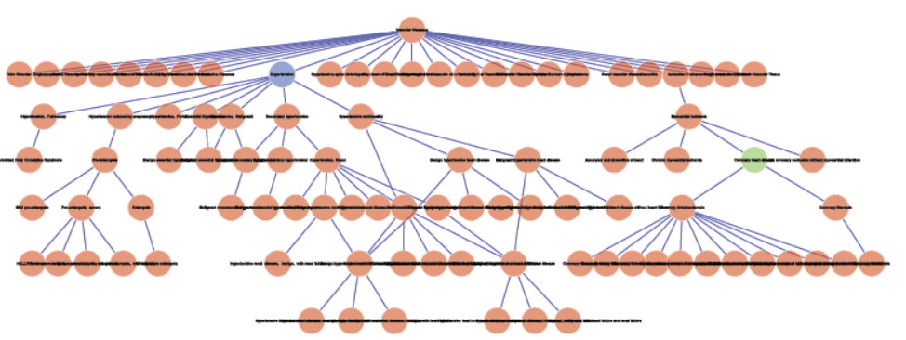
图3-1 正文图格式
Figure 3-1 Picture format in the context
注：……（）（宋体五号，单倍行距，段后0.5行）
*统计图：要求图片分辨率不低于300DPI，坐标轴/P值等文字清晰。标题连同图号置于图的下方，居中对齐，单倍行距。图注为五号字体，中文英文字体分别为黑体和Arial。图注格式同表注。
*仅一个短句组成的图片标题无需加标点。

…….，如图3-2所示。
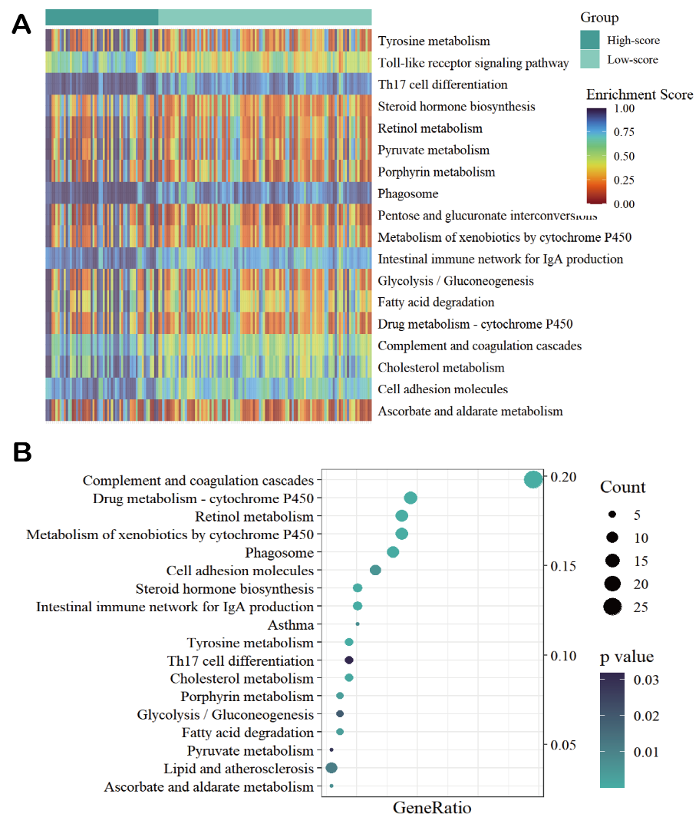
图3-2 多转移灶高低组织相似性打分样本之间的功能富集分析。（A）KEGG通路富集分析；（B）ssGSEA富集分数热图。
Figure 3-2 Functional enrichment analysis of multiple metastasis samples with high and low tissue similarity scores. (A) KEGG pathway enrichment analysis. (B) Heat maps showing the ssGSEA enrichment scores of markers.

*组合图中，子图使用ABC等大写字母进行编号，图注标题加粗，句号结尾；子标题间使用分号分隔。

3.1.1 正向选择方法
表3-1 正文表格格式
Table 3-1 Table format in the context
SNPs | Disease | Pvalue*
rs1035665 | 17 | 0.0246
rs660895 | 5 | 0.0293
rs9275184 | 5 | 0.0188
rs3130544 | 4 | 0.0106
注：第一列至第三列分别为…… （为宋体5号）
*统计表：三条线表示，线条2粗1细。表格标题连同表号置于表的上方，采用五号黑体，表的标题连同表号英文为五号Arial；表注与表内容为五号宋体，英文的表注和表内容为Times New Roman。
若改为三线表不如原来合理，可以保留原来表格格式，但图表标题要按要求格式。

表3-2 正文表格格式
Table 3-2 Table format in the context
SNPs | Disease | Pvalue*
rs1035665 | 17 | 0.0246
rs660895 | 5 | 0.0293
rs9275184 | 5 | 0.0188
rs3130544 | 4 | 0.01056
续表3-2 正文表格格式
SNPs | Disease | Pvalue*
rs1035665 | 17 | 0.0246
rs660895 | 5 | 0.0293
rs9275184 | 5 | 0.0188
rs3130544 | 4 | 0.0106
注：第一列至第三列分别为
*如果表格跨页，需按照此格式给出。表格内容超过一页时，置于附录中。

3.2 基因功能分析
……

4、讨 论
*******讨论部分具体讨论毕业设计的创新性、存在的问题、后续拟开展的方向等。
正文用宋体小四号字，固定行距24（首行缩进2个汉字，第二行左对齐、段落两端对齐、不空格）。

5、结 论
*******根据实验结果，总结结论，描述应准确详细。
正文用宋体小四号字，固定行距24（首行缩进2个汉字，第二行左对齐、段落两端对齐、不空格）。

6、致 谢
正文用宋体小四号字，固定行距24。

7、参考文献
*******参考文献一般应在15篇以上，其中中文文献不得多于全部文献篇章的80%。使用EndNote软件进行文献导入，格式为“Harbin Medical University.ens”。字体为小四字号，中英文字体分别为宋体和Times New Roman，文字两端对齐。
1. 罗家燕，林 珠. 西安市儿童的骨龄和青春生长突增期间关系的研究. 实用口腔医学杂志，1997; 13(3)：172－175.
10. Mercer TR, Dinger ME, Mattick JS. Long Non-Coding Rnas: Insights into Functions. Nature reviews. Genetics. 2009;10(3):155-159.

注：参考文献作者较多时，仅保留前10位。

8、附 录
*******附录不建议超过3页，图表格式与中文一致。若附录无内容时，删除第八章。

附图1 附录图格式
Supplementary Figure 1 Picture format in the appendix

附表1 附录表格格式
Supplementary Table 1 Table format in the appendix
SNPs | Disease | Pvalue*
rs1035665 | 17 | 0.0246
rs660895 | 5 | 0.0293
rs9275184 | 5 | 0.0188
rs3130544 | 4 | 0.0106
注：……

